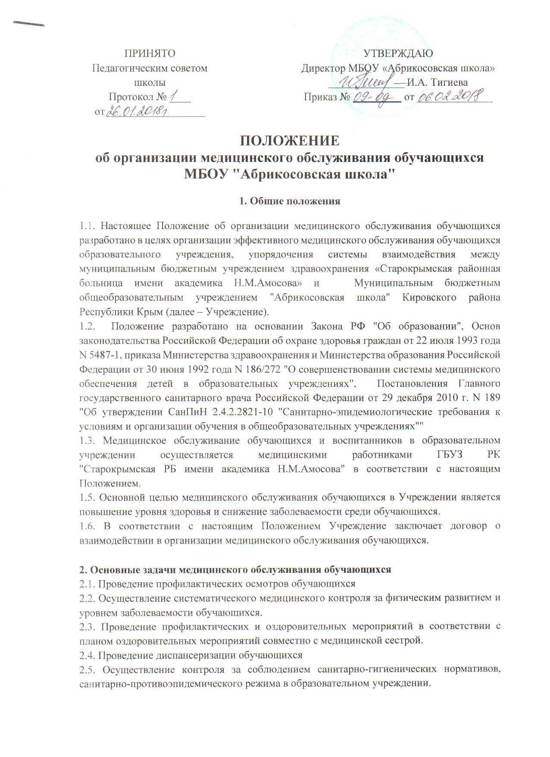
ПОЛОЖЕНИЕ
об организации медицинского обслуживания обучающихся
МБОУ "Абрикосовская школа"
1. Общие положения
1.1. Настоящее Положение об организации медицинского обслуживания обучающихся разработано в целях организации эффективного медицинского обслуживания обучающихся образовательного учреждения, упорядочения системы взаимодействия между муниципальным бюджетным учреждением здравоохранения «Старокрымская районная больница имени академика Н.М.Амосова» и муниципальным бюджетным общеобразовательным учреждением "Абрикосовская школа" Кировского района Республики Крым (далее – Учреждение).
1.2. Положение разработано на основании Закона РФ "Об образовании", Основ законодательства Российской Федерации об охране здоровья граждан от 22 июля 1993 года N 5487-1, приказа Министерства здравоохранения и Министерства образования Российской Федерации от 30 июня 1992 года N 186/272 "О совершенствовании системы медицинского обеспечения детей в образовательных учреждениях", Постановления Главного государственного санитарного врача Российской Федерации от 29 декабря 2010 г. N 189 "Об утверждении СанПиН 2.4.2.2821-10 "Санитарно-эпидемиологические требования к условиям и организации обучения в общеобразовательных учреждениях""
1.3. Медицинское обслуживание обучающихся и воспитанников в образовательном учреждении осуществляется медицинскими работниками ГБУЗ РК
"Старокрымская РБ имени академика Н.М.Амосова" в соответствии с настоящим Положением.
1.5. Основной целью медицинского обслуживания обучающихся в Учреждении является повышение уровня здоровья и снижение заболеваемости среди обучающихся.
1.6. В соответствии с настоящим Положением Учреждение заключает договор о взаимодействии в организации медицинского обслуживания обучающихся.

2. Основные задачи медицинского обслуживания обучающихся
2.1. Проведение профилактических осмотров обучающихся
2.2. Осуществление систематического медицинского контроля за физическим развитием и уровнем заболеваемости обучающихся.
2.3. Проведение профилактических и оздоровительных мероприятий в соответствии с планом оздоровительных мероприятий совместно с медицинской сестрой.
2.4. Проведение диспансеризации обучающихся
2.5. Осуществление контроля за соблюдением санитарно-гигиенических нормативов, санитарно-противоэпидемического режима в образовательном учреждении.

2.6. Оказание консультативной помощи родителям (законным представителям) обучающихся.
2.7. Оказание первой медицинской помощи.
2.8. Контроль (совместно с медицинской сестрой) за качеством питания в Учреждении.
3. Функции образовательного учреждения
Образовательное учреждение:
1) создает условия, гарантирующие охрану и укрепление здоровья обучающихся;
2) предоставляет для деятельности медицинских работников ГБУЗ РК
"Старокрымская РБ имени академика Н.М.Амосова" помещения, соответствующего установленным санитарным нормам и лицензионным требованиям к осуществлению медицинской деятельности;
3) обеспечивает медицинский кабинет необходимым оборудованием, инвентарем, канцелярскими принадлежностями;
4) обеспечивает проведение уборки медицинского кабинета;
5) назначает работника образовательного учреждения, ответственного за представление в медицинское учреждение и военный комиссариат города списков юношей для первоначальной постановки на воинский учет и для сопровождения обучающихся в медицинское учреждение с целью проведения профилактических осмотров, а также на флюорографическое обследование;
6) организует работу по воспитанию и гигиеническому обучению обучающихся, их родителей (законных представителей) и работников образовательного учреждения;
7) своевременно информирует медицинских работников обо всех случаях заболевания обучающихся в образовательном учреждении;
8) незамедлительно информирует медицинских работников о возникновении травм у обучающихся и приглашают их для оказания медицинской помощи.
9) осуществляет текущий ремонт помещения.
3.2. В случае отсутствия медицинских работников, а также до прихода медицинского работника в экстренных ситуациях оказывает первую медицинскую помощь медицинская сестра школы.
3.3. Медицинская сестра обязана обеспечить вызов бригады скорой медицинской помощи (в случаях, когда медицинский работник осуществляет оказание медицинской помощи), определить из числа работников образовательного учреждения лицо, сопровождающее обучающегося или воспитанника в учреждение здравоохранения, поставить в известность родителей (законных представителей) обучающегося или же приглашают их в качестве сопровождающих.
4. Функции ГБУЗ РК "Старокрымская РБ имени академика Н.М.Амосова":
4.1. Обеспечивает Учреждение медицинским персоналом ГБУЗ РК "Старокрымская РБ имени академика Н.М.Амосова" в составе врача-педиатра и медицинской сестры по месту нахождения образовательного учреждения (посредством закрепления их за образовательным учреждением):
- для организации медицинского обслуживания обучающихся в период учебного года;
- на время проведения массовых оздоровительных мероприятий в образовательном учреждении;
- на период работы лагерей с дневным пребыванием детей в каникулярное время в образовательном учреждении.
4.2. Обеспечивает медицинский кабинет образовательных учреждений лекарственными иммунобиологическими препаратами, спецодеждой для медицинских работников.
4.3. Готовит документы на лицензирование медицинской деятельности, осуществляемой в образовательном учреждении и медицинские кабинеты.
4.4. Согласует с руководителем образовательного учреждения, режим работы медицинских кабинетов, осуществляющих медицинское обслуживание обучающихся в рамках настоящего Положения, график прививок обучающихся, обеспечивает замену на период отсутствия медицинского работника другим медицинским работником, имеющим соответствующую подготовку.
4.5. Планирует и организует проведение профилактических медицинских осмотров обучающихся в образовательных учреждениях. Осуществляет совместно с работниками образовательного учреждения ведение необходимой документации.
4.6. Согласует с руководителями ОУ должностные инструкции медицинских работников, закрепленных за образовательным учреждением.
4.7. Проводит анализ состояния здоровья обучающихся в ОУ, оценку эффективности профилактических и оздоровительных мероприятий с разработкой медико-педагогических мероприятий по улучшению охраны здоровья.
4.8. Информирует о результатах медицинских осмотров руководителя образовательного учреждения, родителей (законных представителей) обучающихся, знакомит педагогов с рекомендациями врачей-специалистов; направляет обучающихся на консультации к врачам-специалистам; дает рекомендации по трудовому обучению и профессиональной пригодности обучающихся.
4.9. Планирует, проводит, анализирует эффективность иммунопрофилактики инфекционных заболеваний у обучающихся
4.10. Осуществляет динамическое наблюдение за обучающимися с хронической патологией, состоящих на диспансерном учете, контролирует выполнение рекомендаций специалистов и проведение лечебно-оздоровительных мероприятий.
4.11. Осуществляет контроль за санитарно-гигиеническими условиями образовательного учреждения, выполнением санитарно-гигиенических правил организации питания в ОУ (состояние фактического питания, санитарно-гигиеническое состояние пищевого блока, составление меню, бракераж готовой продукции, выполнение натуральных норм питания).
4.12. Обеспечивает оказание медицинской помощи при возникновении неотложных состояний у обучающихся, информирует директора школы обо всех случаях заболеваний обучающихся, травм, несчастных случаев, инфекционных заболеваний; осуществляет вызов бригады скорой помощи, за исключением случаев, когда медицинский работник осуществляет оказание медицинской помощи больному (пострадавшему).
4.13. Организует консультации (инструктаж) с педагогическими работниками по оказанию первой медицинской помощи обучающимся.
4.14. Контролирует выполнение медицинских мероприятий, обеспечивающих адаптацию обучающихся в образовательных учреждениях.
4.15. Обеспечивает консультативно-просветительскую деятельность с педагогами, родителями (законными представителями) обучающихся по вопросам профилактики заболеваний, соблюдению санитарно-гигиенических правил и формированию здорового образа жизни.

5. Права образовательного учреждения и ГБУЗ РК "Старокрымская РБ имени академика Н.М.Амосова":
5.1. Учреждение имеет право:
- вносить предложения о совершенствовании организации медицинского обслуживания обучающихся;
- ходатайствовать перед руководством ГБУЗ РК "Старокрымская РБ имени академика Н.М.Амосова" о поощрении медицинских работников и применении к ним дисциплинарных взысканий;
- присутствовать на мероприятиях ГБУЗ РК "Старокрымская РБ имени академика Н.М.Амосова", посвященных вопросам охраны здоровья обучающихся.
5.2. ГБУЗ РК "Старокрымская РБ имени академика Н.М.Амосова" имеет право:
- вносить предложения по совершенствованию медицинского обслуживания обучающихся;
- своевременно получать информацию, необходимую для принятия мер по устранению недостатков и улучшению медицинского обслуживания обучающихся;
- присутствовать на мероприятиях педагогических работников, посвященных вопросам охраны здоровья обучающихся
6. Ответственность
6.1. Ответственность за несвоевременное и некачественное выполнение функций, определяемых настоящим Положением, несут руководители образовательного учреждения и ГБУЗ РК "Старокрымская РБ имени академика Н.М.Амосова".

